

**ОТЧЕТ О ВЫПОЛНЕНИИ**

**практической работы №10**

Выполнил: ст.гр. 2ИСП9-23

Масленников Ю Д

Специальность: 09.02.07

Информационные системы и программирование

Проверил: преподаватель Кумскова И.А.

Москва

2023

**Тема: Модульное программирование. Методы в C#.**

**Цель работы:** Получение практических навыков по разработке методов.

**Ход работы.**

**Вариант 13**

**Задание 1.**

Дана символьная строка и символ. Слово - последовательность символов между пробелами, не содержащая пробелы внутри себя. Определить количество слов в строке, оканчивающихся на заданный символ.

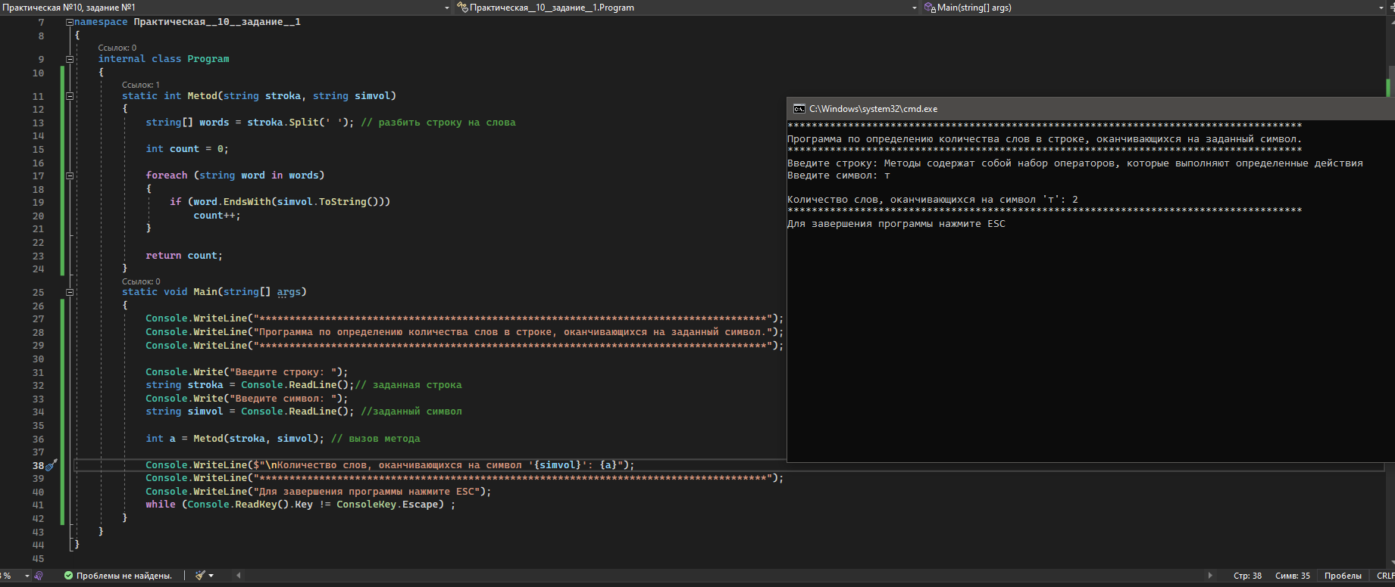

**Контрольные вопросы.**

1. **Для каких целей предназначены спецификаторы в структуре описания метода?**

Спецификаторы доступа - ключевые слова в объектно-ориентированных языках, которые задают (внезапно!) параметры доступа для классов, методов и прочих элементов. Спецификаторы доступа - специфичная часть языков программирования для облегчения инкапсуляции компонентов.

1. **Какие требования предъявляются к имени метода?**

К названиям методов предъявляются в принципе те же требования, что и к названиям переменных. Однако, как правило, названия методов начинаются с большой буквы. Перед названием метода идет возвращаемый тип данных. Здесь это тип void , который указывает, что фактически ничего не возвращает, он просто производит некоторые действия. После названия метода в скобках идет перечисление параметров. Но в данном случае скобки пустые, что означает, что метод не принимает никаких параметров. После списка параметров в круглых скобках идет блок кода, который представляет набор выполняемых методом инструкций.

1. **Какое отличие между параметрами-переменными и параметрами-значениями?**

Отличие параметра-переменной от обычного параметра (т. е. параметра-значения) состоит в том, что инструкции процедуры или функции могут изменить значение переменной, являющейся фактическим параметром. Использование параметров-переменных позволяет использовать процедуры для изменения значений переменных основной программы.

1. **Назначение оператора Return.**

Оператор return в c#, как и в большинстве других языков с таким оператором, завершает работу функции и возвращает переданное ему в качестве аргумента значение в качестве результата работы функции в то место, откуда функция была вызвана.

1. **Формальные параметры и фактические параметры: назначение и различия.**

Формальные параметры - это собственно параметры метода (в данном случае message), а фактические параметры - значения, которые передаются формальным параметрам. То есть фактические параметры это и есть аргументы метода.